台中高松．星耀四國超值５日
屋島、栗林公園、道後溫泉、松山城、絕美天空之鏡、寒霞溪纜車、天使散步道、AEON商店街
★ 特別安排：
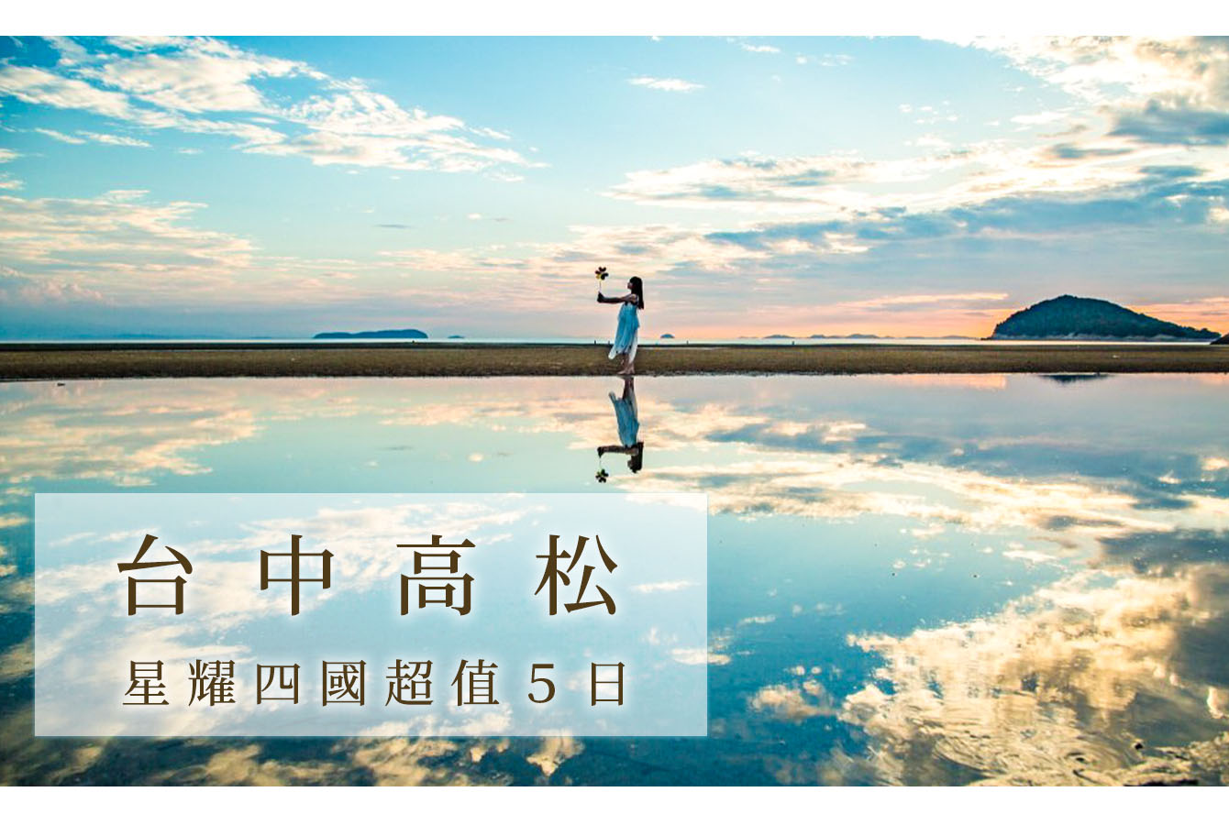
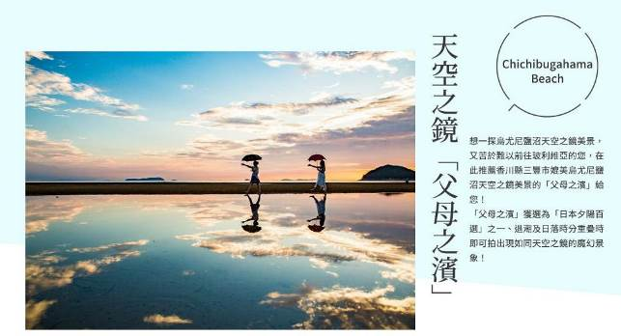
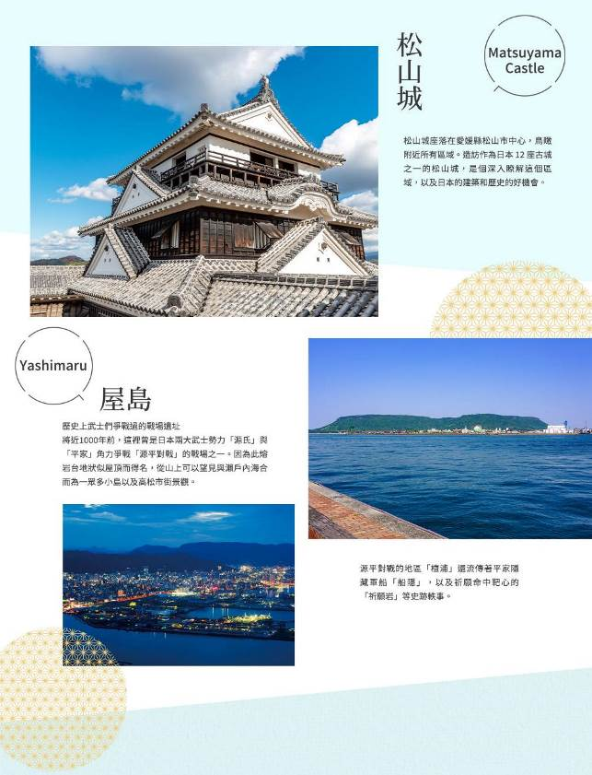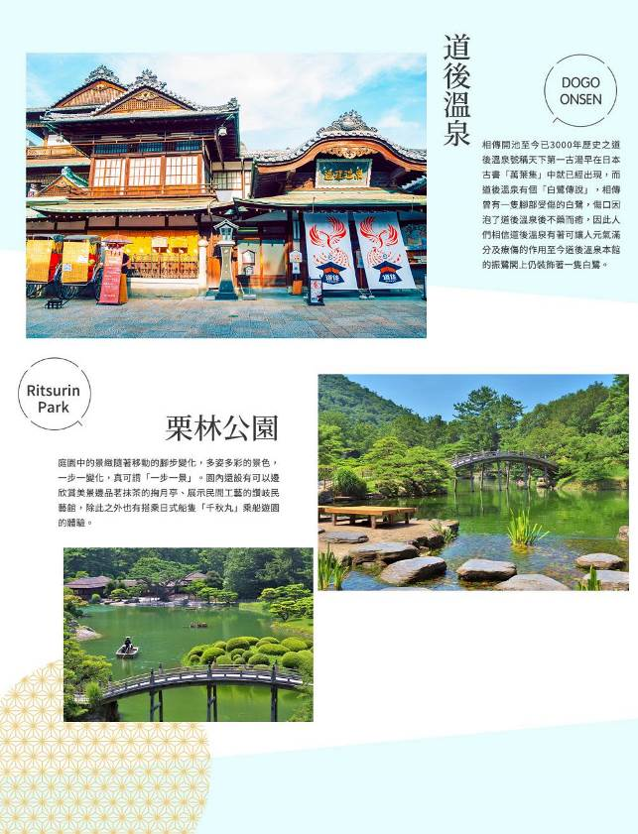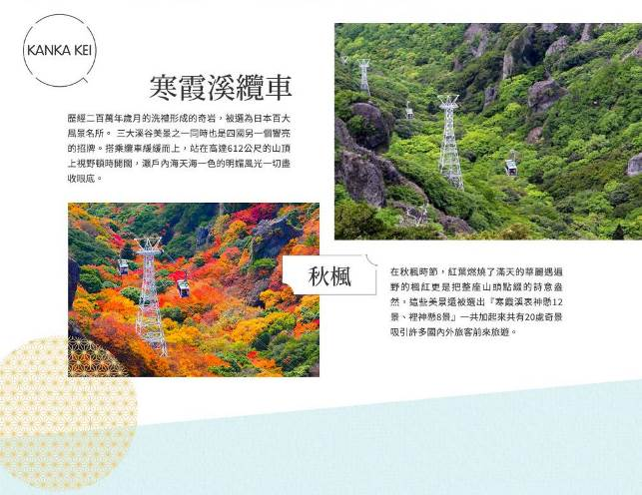
★ 團費說明：
團費包含： | 免簽證,含國內外機場稅,含團險
團費不含： | 不含小費,不含行李超重費

天數 | 出發時間 | 抵達時間 | 起飛-抵達城市 | 航空公司 | 航班編號
第1天 | 08:50 | 12:20 | RMQ/TAK | 星宇航空 | JX300
第5天 | 13:20 | 15:40 | TAK/RMQ | 星宇航空 | JX301

★ 第 1 天 台中 清泉崗國際機場／四國高松空港→四國遍路．滿滿狸貓貓神社【屋島寺】→瀨戶內海展望秘境．日本夕陽百選【屋島展望台】→高松飯店
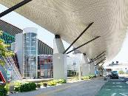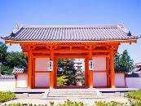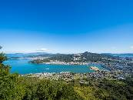
【高松空港】「四國」是位於日本本州西南部的巨大島嶼，由德島縣、香川縣、愛媛縣和高知縣共4縣構成。四面環海的四國，不僅還擁有眾多山巒河川，更有著歷史悠久的古城和傳統人文風情。造訪四國地方能邂逅與北海道、關東、關西及九州等地不同的日本文化。
【屋島寺 - 日本夕陽百選屋島展望台】屋島寺位於日本香川縣高松市，是四國八十八處朝聖地之一。寺院創建於754年，擁有悠久的歷史和文化價值，不僅是一個宗教朝聖地，也是集結自然美景與歷史建築的交叉點。屋島寺的大殿被指定為重要文化財產、一旁還寶物館，展示著與源平合戰相關的貴重文物。在日本的歷史長河中，屋島寺以其獨特的文化魅力和悠久的歷史背景，作為四國八十八箇所之一，吸引了大量朝聖者和遊客前來參觀、祈禱與探索。不僅是佛教信仰的象徵，更是日本建築藝術與歷史的縮影。從754年唐朝僧人鑒真創建這座寺廟開始，屋島寺就講述著一段段與日本宗教和文化息息相關的故事，從供奉於寺內的十一面千手觀音像，還是四天門、大師堂等獨特建築，都讓屋島寺散發出獨特魅力。
屋島寺正殿的右側為「太三郎狸」，是被認為是四國三大名狸之一，以其高超的變化之術聞名，被稱為日本第一的變化狸，並與佐渡的團三郎狸和淡路的芝右衛門狸齊名。屋島寺社務所提供各種御守和御朱印，讓參拜者可以帶回家作為紀念和祈福的象徵。御守是神社提供的護身符，通常用來祈求健康、安全、學業成就、戀愛順利等。屋島寺的御守種類繁多，每一種都有不同的祈願功能，但多以圍繞在「狸貓」上，有很多可愛的狸貓御守可以在社務所購買到，並帶回家保佑自己和家人。
住宿：高松COMFORT 或 高松JR CLEMENT 或 高松國際 或 高松屋島ROUTEINN高松東急REI或同等級旅館
早餐O：溫暖的家 | 中餐O：機上精緻餐食 | 晚餐X：方便遊玩~敬請自理

★ 第 2 天 飯店→米其林三星美景★★★「一步一景」絕美國寶【栗林公園】→日本三大祕境．鬼斧神工溪谷之美【大步危峽谷遊覽船】→日本三大奇橋~德島限定．藤蔓編織跨溪吊橋【祖谷藤蔓橋】→米其林三星古街★★★ 日本三大古湯之一~神隱少女湯屋取景地【道後溫泉街】散策~宮崎駿神隱少女湯屋~夏目漱石小說舞台~少爺機關鐘、少爺列車→飯店
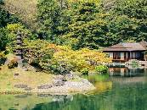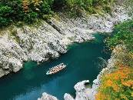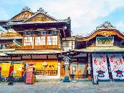
米其林三星美景★★★【栗林公園】以翠綠的紫雲山為背景，公園總面積約23萬坪(約3.5個東京巨蛋)，是日本最大最廣的庭園。園內共建造有六個池塘和13座假山，其中區分為池泉迴遊式的南庭以及西洋風的北庭，屬於江戶時代的大名庭園。栗林公園雖然沒被列入「日本三大名園」，但卻是日本最大最廣的庭園，而且可以說是四國(高松)最著名的景勝地，所以是旅遊四國的觀光團必定的行程。
【大步危峽谷遊覽船】大步危，小步危的意思諸說紛紜，有一說是指山腹間危險地帶，也有說無論是極危險之地帶，搭乘大步危遊覽船由大步峽出發順流而下更可進一步體驗山谷之美，沿途溪谷岩壁交錯，可見識到德島縣天然記念物--含礫變岩形成之蝙蝠岩，獅子岩等特殊奇景。
日本三大奇橋【祖谷藤蔓橋】四國中部的祖谷地區，自然壯觀的美景為日本三大秘境之一，祖谷屬於劍山國定公園，四國第二高峰的劍山為四國山地的群峰所包圍，形成吉野川源頭的祖谷川的清流，蜿蜒曲行於群山之間形成深深溪谷。祖谷川上長約45米、寬約2米，距離水面約15米的葛藤橋，是用藤蔓編製的。是日本三大奇橋之一，被指定為國家的重要民俗文化財產。
米其林三星古街★★★ 【道後溫泉街】位於愛媛縣松山市的「道後溫泉」，與神戶「有馬溫泉」、和歌山「白濱溫泉」並列日本三大古湯溫泉區。源泉掛流的天然溫泉、古色古香街景，再加上便利的交通，十分適合到此一訪。傳說有隻受腳傷之苦的白鷺把腳浸在岩石間湧出的溫泉後，傷勢即痊癒，而道後溫泉便由此發祥。在日本古籍《伊予國風土記》中，也記述聖德太子曾因療養疾病而停留於此，傳聞在此處留有盛讚美麗風景與溫泉效能的紀念碑文，但至今仍未被發現，為道後溫泉歷史增添幾分神秘感。來道後溫泉除了泡湯外，附近的商店街也是不可錯過。商店街內約有60間店舖，餐廳、生活雜貨及伴手禮等一應俱全，其中在「橡子共和國」（どんぐり共和国）能找到與吉卜力工作室相關商品，讓人盡情投入《神隱少女》世界！旅客們更可穿起浴衣購物，感受明治浪漫情懷。日本有名小說家夏目漱石的著作《少爺》更是以道後溫泉為舞台背景，因此在這裡也會找到與其有關的建築物。位於「道後溫泉站」正前方便有「少爺機關鐘」（坊ちゃんカラクリ時計），是紀念道後溫泉本館100周年而建成。在固定時間，《少爺》中的人物如少爺、瑪丹那、紅衫等人偶會隨輕快音樂旋律出現。
住宿：Daiwa Roynet松山 或 松山ROUTE 或 松山MYSTAYS 或 松山東急REI或同等級旅館
早餐O：飯店精緻早餐 | 中餐O：大步危漁村風味餐 | 晚餐X：方便遊玩~敬請自理

★ 第 3 天 飯店→米其林二星城堡★★堅不可摧的金龜城【松山城】特別安排★搭乘單人索道纜車→免稅店→一生必去一次．海之守護神【金刀比羅宮】幸福「金毘羅狗」開運GET！→日本夕陽百選．玻利維亞天空之鏡【父母之濱海岸】→日本第一拱廊式~玻璃圓頂建築商店街【四國中央商店街】→飯店
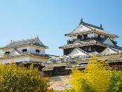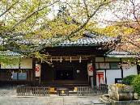
米其林二星城堡★★【松山城】巨石矗立、莊嚴雄偉、規模之大，為大天守閣與小天守閣連立式的日本三大平山城之一，建築巍峨，讓人遙想此地的光榮時代，處處瀰漫著古代侯國的風範。
特別安排★搭乘單人索道纜車
【金刀比羅宮】因供奉著被稱為「金羅」的海上守護神而聞名，是健康、除災避禍、帶來好運的神明，因此自古以來一直香火興盛，位於象頭山山腰上的金刀比羅宮，參拜道路極長，到象頭山山腰的正宮為785級石階，站在正宮前可一覽贊岐平原，在寶物館內收藏著11面觀音等寶物，另外在學藝參考館，展出由信徒們捐獻和奉納的各種工藝美術品。
日本夕陽百選【父母之濱海岸】長約1公里的美麗沙灘，面對瀨戶內海的海岸線，以緩緩落下的動人夕陽而著稱，被選為『日本夕陽百選』之一。當夕陽漸漸西沉，火紅的晚霞倒影在海水退潮後遺留下的水窪上，成為倒映夕照彩雲的巨大鏡影，仿如置身顛倒世界，令人神往。在沙灘上找到一面大型水窪，蹲低身姿，使相機視角與地面平行，就能拍出天空之鏡的的魔幻美景，或運用道具巧思，或站或跳，拍出專屬的天空之鏡。
【四國中央商店街】長度位居日本第一名的「高松商店街」，是香川縣人氣購物景點之一。含括了8個商店街區，商店街內有很多值得一訪的店家，像是烏龍麵店、百貨店和甜點店與伴手禮點等都有介紹，前往香川縣旅遊時一定必須要來中央商店街走走逛逛！
中央商店街是以「高松丸龜町商店街」為中心，加上「高松兵庫町商店街」、「高松片原町東部商店街」、「高松片原町西部商店街」、「高松獅子通商店街」（高松ライオン通商店街）、「高松南新町商店街」、「高松常磐町商店街」、「高松田町商店街」這8條商店街的總稱。這條拱廊商店街長達2.7公里，為日本第一長，更是當地居民的生活據點兼知名觀光景點，包括各種小店和餐飲店家在內，合計約有上千家店舖進駐於此。
「高松丸龜町商店街」位於「高松中央商店街」的中心，分為A～G共7條街區，每一條都各有特色。其中，最知名的為「高松丸龜町壹番街前圓頂廣場」（高松丸亀町壱番街前ドーム広場），有著開放式空間和玻璃屋頂的時尚造型，值得停留片刻欣賞或拍照。在這裡還會在各大節慶推出各種表演活動，是個相當熱門的休閒場所！
住宿：高松COMFORT 或 高松JR CLEMENT 或 高松國際 或 高松屋島ROUTEINN高松東急REI或同等級旅館
早餐O：飯店精緻早餐 | 中餐O：香川名物～讚岐烏龍麵御膳料理 或 骨付雞定食 | 晚餐X：方便遊玩~敬請自理

★ 第 4 天 飯店→特別安排★搭乘【瀨戶內海渡輪】穿越金氏世界紀錄最狹窄 ~土渕海峡→米其林一星★日本三大絕美溪谷之一【寒霞溪】特別安排★搭乘【寒霞溪纜車】春季新綠、夏季翠綠、秋季紅谷、冬季雪景~天空、大海、山谷盡收眼底的空中漫步→魔女宅急便取景地【小豆島橄欖公園】小魔女掃帚．白色希臘風車．幸運臨門心型橄欖葉→戀人的聖地【天使的散步道】→【高松AEON購物商城】→飯店
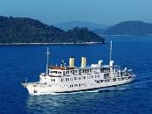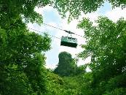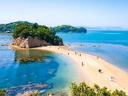
特別安排★搭乘【瀨戶內海渡輪】在港口搭乘快艇遊船前往小豆島，沿途可欣賞瀨戶內海與海上島嶼的自然美景。土渕海峽是位於日本瀨戶內海中前島與小豆島之間的海峽，全長2.5公里，最寬處約400公尺，最窄處更只有9.93公尺，是世界上最狹窄的海峽，1996年登錄金氏世界紀錄！
米其林一星★【寒霞溪】橄欖公園，小豆島是日本橄欖發祥地，園內有歐風建築和風車、香草園等。在橄欖紀念館內介紹橄欖從收穫到製成成品的過程。日本三大溪谷之一的寒霞溪，特別安排搭乘纜車，讓你在中漫步於自然美景中。寒霞溪由於自然景緻秀麗絕美，被列為日本三大美麗溪谷之一，島中部的寒霞溪是著名賞楓勝地，與九州耶馬溪、關東妙義山並列為日本三大賞景溪谷，搭乘纜車再走登山步道即到達山頂，天氣晴朗時，腳下瀨戶內海景觀一覽無遺。特別安排★搭乘【寒霞溪纜車】
【天使的散步道】「天使的散步道」是個會隨著漲退潮而出現或消失的砂道。從相鄰小豆島的「弁天島」開始，一共連結４個島嶼。能通過天使的散步道的時刻為上午及下午的時間，一天兩次於退潮時露出地面砂道。據說與心愛的人手牽手一起走過此散步道的話，就會有天使降落在兩人之間，並實現您的願望。是全國票選出來最適合求婚的浪漫場所之一，被認定為「戀人的聖地」。
住宿：高松COMFORT 或 高松JR CLEMENT 或 高松國際 或 高松屋島ROUTEINN高松東急REI或同等級旅館
早餐O：飯店精緻早餐 | 中餐O：小豆島橄欖風味御膳 | 晚餐X：

★ 第 5 天 飯店→高松空港/台中 清泉崗國際機場
尾聲，帶著滿滿噹噹的開心收穫，前往福岡空港搭乘豪華客機飛返溫暖的家，結束這次動感豐富的九州之旅。
住宿：溫暖的家
早餐O：飯店精緻早餐 | 中餐O：機上精緻餐食 | 晚餐X：溫暖的家

【本行程之各項內容及價格因季節、氣候等其他因素而有所變動，請依出發前說明會資料為主，不另行通知】

